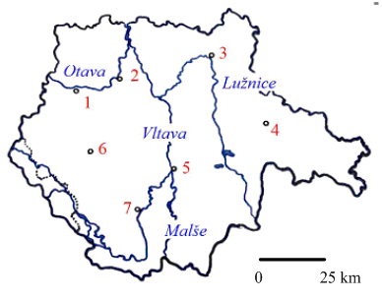
Jihočeský kraj
Správné odpovědi nalezneš v učebnici na straně 10

- Ke každému městu přiřaď číslo 1-7 podle mapy výše
Jindřichův Hradec ……………………………………………………
Tábor …………………………………………………………………..
Písek …………………………………………………………………..
Strakonice …………………………………………………………….
Prachatice …………………………………………………………….
České Budějovice ……………………………………………………
Český Krumlov ……………………………………………………….
- Doplň vynechaná slova
Kraj není příliš bohatý na …………….. Převažuje těžba ………………… a …………………………. Kraj je oblastí s tradičním ……………………., s chovem …………… a …………. Živočišná výroba je orientovaná na ………………. V kraji pramení řeka ……………, na které byla postavena řada …………………………. (např. …………………….).

- V přesmyčkách hledej názvy z oblastí POVRCH a VODSTVO
TALVAV –
MAŠUVA –
RŽMBERKO –
HRANVOODÉKS ORHY –
ČRAEKÁSKOMOVS CVHOINARV –
LORKÍ –
SBČEUJOCVIKÁKO VÁEPN –

- Namaluj, co se v krajích pěstuje a jaká zvířata chovají

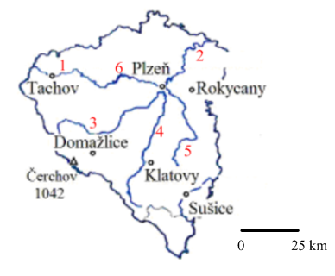
Plzeňský kraj
Správné odpovědi nalezneš v učebnici na straně 12

- Popiš jednotlivé řeky a vodní nádrže podle čísel na mapě
1………………………………. 2 ………………………………………
3 ……………………………… 4 ………………………………………
5 ……………………………… 6 ………………………………………

- Doplň vynechaná slova
Největší část území patří do povodí řeky………………. Při státní hranici s Německem leží …………………… a ………………… Na Šumavě se nalézá několik ……………….., která jsou pozůstatkem činnosti ………………… V Plzni se nacházejí …………………………… zabývající se ………………………. Plzeň se stala důležitou ……………….. a ………………………..

- V přesmyčkách hledej názvy z oblastí POVRCH a VODSTVO
SBČEUJOCVIKÁKO VÁEPN –
OUENAKBR –
ÝKEČS SLE –
UBAZRDA –
SPLŇEZÁK TIRKPAOHAAN –
HLAÚAV –
ÚVAALS –
VMAAUŠ –

- Namaluj, co se v krajích pěstuje a jaká zvířata chovají

